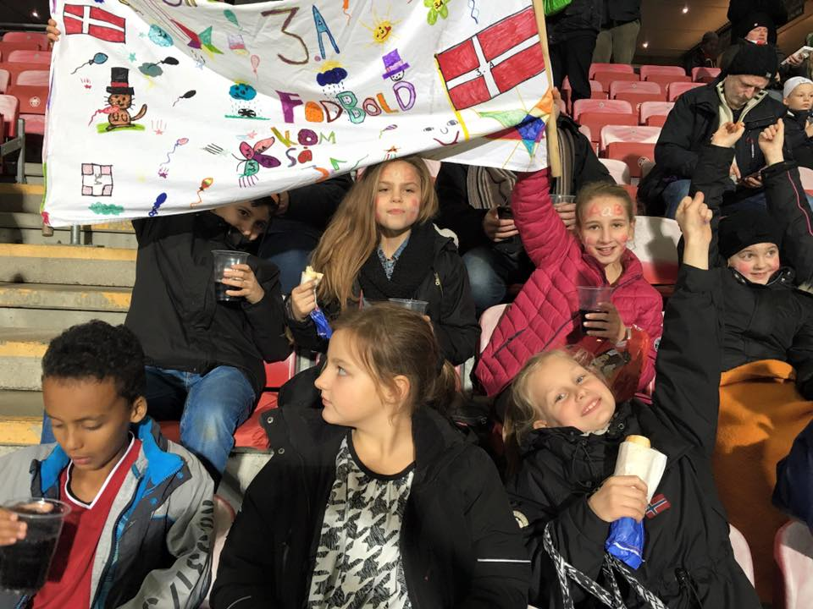
Projektet sluttede med et brag af en AaB kamp for vinderklassen, hvor AaB sikrede sig en sejr og kunne overvintre på Superligaens 2. plads.

Hvem læser først?
  - Biblioteket på udebane
Slutevaluering af Louise Eltved Krogsgård
Brønderslev Bibliotek | Jan 2016

Bog, bold og bibliotek
Familien som det største ikke-læser segment, det faktum blev slået fast gennem Danmark Læsers segment undersøgelse. De har ikke tiden og det er svært at finde plads til fordybelsen i hverdagen. Modsat er målgruppen dem der har mest motivation mod gerne at ville læse mere, og dermed en meget oplagt målgruppe. Som bibliotek har vi før haft held med målgruppen i et samarbejde med forfatteren Josefine Ottesen, hvor vi havde 14 læsefamilier, som alle sagde at det havde gjort en forskel for deres læsevaner i familien.
I Brønderslev Kommune er fodbold en stor sport, fodbold er en del af børns liv enten i klubber eller i skolegården, det er en del af dna´et i barndommen – det gælder både drenge og piger. Traditionelt set har der ikke været det store samarbejde mellem idrætsklubberne og biblioteket, og det er et af målene i projektet at tænke i helhederne omkring familiens liv. Altså at blive klogere på, hvordan disse arenaer bakker hinanden op og bidrager til en helhed. Dette er også en målsætning i Brønderslev Kommunes inklusionsstrategi kaldet ”Udvikling i fællesskaber”, her er målsætningerne netop at skoler, institutioner og forældre sammen skal sikre alle børn i kommunen trivsel, læring og udvikling (udviklingifaellesskaber.dk). Det handler om at give positive læseoplevelser og bygge videre på eksisterende holdånd, fælles identitet og konkurrenceånd. Præmisser, som de fleste børn netop møder i idrætsklubberne.
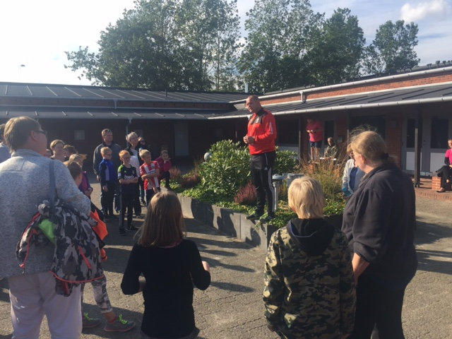
Velkomst i projektet ved BI formand

Op ad bakken

I projektets design, var projektet tænkt som et samarbejde mellem idrætsforeninger og som et tilbud til børn på fodboldhold, dertil skulle en skole have tilbuddet om at være med. Tanken var at børn, der ikke går til fodbold, børn på fodboldhold skulle konkurrere i læsning og fodbold og aktiviteter både på papir og i fysikken.

Derfor indledtes projektet med at kontakte lokale fodboldklubber, for at igangsætte et samarbejde. Alle der hørte om ideen tog meget positivt imod ideen og der blev brugt lang tid på at komme i gang med projektet. Det kunne dog efter et stykke tid konstateres, at det ikke var den rette vej. Forældrene meldte tilbage, at de ikke ønskede at bruge yderligere tid på fodboldbanerne, og et sådant projekt (trods den gode ide) ikke kunne passes ind i en travl hverdag. Projektet endte dermed med at bruge mange flere timer end forventet på at afklare forventninger og spore sig ind på de travle familier. Yderligere pressede skolereformen familierne på tiden, idet der blev endnu mere fritid med længere skoledage.

Slutteligt måtte projektgruppen gå i tænkeboks, så der kunne findes en anden vej ind til målgruppen og få den gode ide sat i gang. Alle der havde hørt om projektet synes indhold og ide var god, så denne valgte vi at tro på, og gå i gang med at finde andre veje til målet.
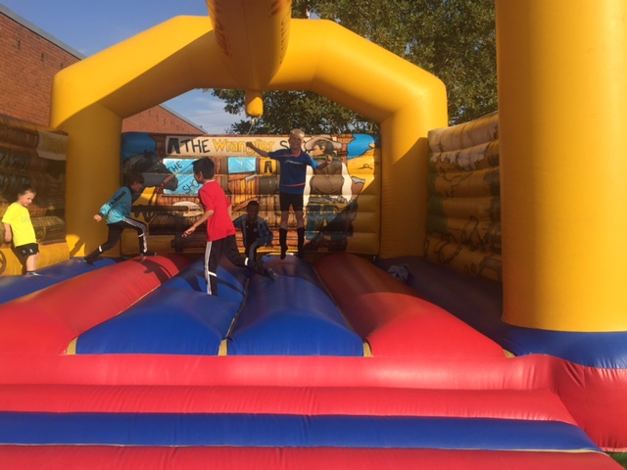
Leg og læring har været tæt forbundet gennem hele projektet

Nye samarbejdsrelationer
Projektet fandt muligheden for samarbejde gennem forældrerådene som den perfekte indgang til et samarbejde med familierne, hvor forældrene er engagerede i børns liv og trivsel. Forældrerådene er en uformel organisering, hvor forældrene netop sætter fokus på, at børns trivsel uden for skoletimerne har stor betydning, for hvordan børnene også har det i skoletiden. Denne indgang har betydet at projektet har fået en utrolig flot opbakning, og at forældrene ser sig selv som gode rollemodeller i at skabe aktive læsefællesskaber for børnene. En af forældre i projektet fortæller, om det at forpligte sig i den i forvejen pressede fritid sådan:
”I første omgang fandt jeg præmisserne for bog, bold og bibliotek lidt "strenge" idet der forventes af forældrene at deltage hver gang. Men da jeg havde tygget lidt på den gav det god mening, og endnu bedre mening efter første arrangement ude på BI (Brønderslev Idrætscenter), som for hele familien var en stor succes. Det endte med faktisk at være rart at vide, at det her skal vi og i særdeleshed på dagen at se den store opbakning og alle de glade børn.”
En fordel ved at motivere familierne er også at sikre at næste generation får positive læseoplevelser og oplever biblioteket som en sjov medspiller. Undersøgelser viser, at børn der bruger biblioteket får en bedre uddannelse (Danmarks Biblioteksforening, 2011), og i en kommune som Brønderslev er der brug for at styrke det generelle uddannelsesniveau.
Gennem forældrerådene bliver der sendt et signal til børnene, at læsning er lige så vigtigt som en aktiv krop, og at disse to ting kan supplere hinanden. Familiens betydning for barnets literacy ligger blandt andet i de traditioner for læsning, som familien bringer med sig.
Børn vokser op med meget forskellige læsepraksisser og forskellige kulturer for læsning i familien, som påvirker hele deres fremtid og kompetencer for læsning (Fast, 2009, ”Literacy – I familie, børnehave og skole”). Evnen til at afkode skriftsproget og dermed at lære at læse påvirkes af flere ting gennem deres opvækst, og her har forældrene som rollemodeller afgørende betydning. Det at familien vælger at prioritere læsning, brug af biblioteket og tid på litteratur kan børn bygge videre på som en model i deres liv.
En af de deltagende mødre i projektet siger om læsningens vigtighed sådan:
”Det er vigtigt for os som familie at have gode stunder med hvert af vores børn hver dag - læsning leder ofte til sådan en stund. Desuden åbner læsning op for at udforske det ukendte og blive klogere på... Tja, alt! En interesse som vi gerne vil give videre til vores børn. Når det er sagt, kan det til tider være svært at leve op til de 20 minutters læsninger hver dag med hvert barn - da der jo også er så mange andre gøremål som vi gerne vil dele med hvert enkelt barn. Hvis "den gode alene-stund" med mor eller far står mellem læsning og en anden aktivitet der ikke er vanlig, kan det være svært at sælge den daglige læsning. At trække paralleller mellem læsning og fysisk aktivitet er en god ide”.
Motivationen for læsning er der, så barriererne handler i langt højere grad om at sætte fokusset fast, i barriererne for projektet har det blandt andet være at finde tiden altså den ekstra tid, der skal til ud over de mange andre aktiviteter, der er vigtige for familien.
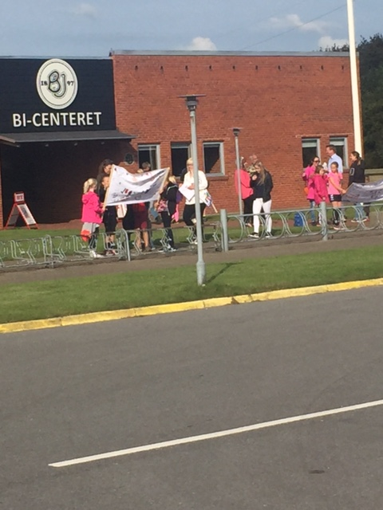
Projektet blev etableret til to skoler og 6 klasser, som deltog med deres familier. Den ene skole er en stor landskole med børn fra meget forskellige sociale klasser. Den anden skole er en byskole med mange børn med blandet etnisk herkomst. Alle klasser var repræsenteret ved deres forældreråd og med opbakning fra klasselæreren. Dermed endte projektet med at være forankret i klasserådene (forældrene) og med skolelærerne og idrætsforeningerne som samarbejdspartnere. Så selv om relationerne var de samme, som vi havde planlagt i projektets design, var det ved at bytte rollerne, at projektet kunne lykkes.

Kick Off på projektet som blev afholdt på Brønderslev Idrætscenter

Kick off
Projekt blev sat i gang med et festligt kick-off arrangement i den lokale idrætsklub, hvor både hjerne, hjerte og krop blev udfordret i fodbold og læsning. Der blev sat i gang i en konkurrence, hvor klasserne konkurrerede med hinanden i at læse mest. Her hjalp både skolen og forældrene med at samle de nødvendige point til at vinde den store læsefinale.
Projektleder Camilla Tångberg fortæller:
”Der har været en utrolig opbakning til projektet, og det har været dejligt at mærke alle sige ja til ideen. Forældre, skolerne, idrætsklubber og ikke mindst børnene selv er så engagerede og med på ideen. Vi gør meget ud af, at der kan scores point med både krop og hjerne; både dem der er gode med bolden på fodboldbanen og hoved-bolden. Det er fantastisk at alle os, der vil børnene i både skole, hjem og fritid, kan arbejde sammen på at ville børnene det bedste og bygge videre på deres fremtid. Som bibliotek giver det os værdifulde erfaringer med netværk og det at være bibliotek på udebane. Det vil vi klart kunne bruge i vores fremtidige projekter”.
Dagen var den perfekte opstart, hvor der blev lavet en utrolig holdånd, og mange bakkede projektet op med gode ord på bibliotekets facebookside, og der kom i dagene efter mange gode tilkendegivelser fra forældre, der kom på biblioteket.

Læs og vind
I tiden fra Kick Off og frem til næste arrangement foregik der en læsekonkurrence i mellem skolerne og hjemme i familierne.
For at skærpe læselysten og incitamentet til at læse meget, overførte vi konkurrenceelementet fra fodboldbanen til læsningen. Hver uge blev der via mail sendt opgaver hjem til de enkelte familier. Hvis opgaverne blev besvaret korrekt, kunne man optjene point til klassen.
Der blev hver uge lavet spørgsmål med udgangspunkt i handlingen i de tre ”fodboldbøger”, som var fælles læsestof for alle børn i de enkelte klasser: Zimakoff: Bruddet; Toft: I Messis fodspor; Kissmeyer: Mathildes kamp. Vi havde indkøbt de tre titler i et større antal, og bøgerne blev læst både i skolen og i hjemmene. Vi sørgede desuden for, at alle elever blev registreret som lånere med eget lånerkort og pinkode. På den måde kunne børnene også vælge at læse e-bøger og netlydbøger via ereolen, og enkelte læste også på deres Iphones.
Børnene kunne desuden optjene point ved at læse og anmelde bøger. Vi lavede et pointsystem der forsøgte at tage højde for den fordel der lå i, at store klasser kunne præstere flere læste bøger end små klasser.
Sammen med fodbold-spørgsmålene, blev der hver uge sendt spørgsmål hjem til familierne, som var af mere almen karakter. Det kunne være spørgsmål som tog udgangspunkt i aktuelle eller historiske begivenheder, eller spørgsmål om sport, kongehuset og lignende. Spørgsmålene lagde op til, at børn og forældre i fællesskab fandt svaret på spørgsmålene, enten via bøger eller nettet, eller i form af paratviden.
Vi havde også fokus på at forældrene kunne bidrage selv til point til deres barns klasse. Så via forældrerådet kunne forældrene melde sig til at læse ”spillet om Spilleren” af Ole Bruun. De fik så ligeledes point per uge hvis de svarede korrekt på spørgsmålene og til tiden.
Ud over det blev der lavet ”lynkonkurrencer” som blev sendt ud til både familierne og klasserne at hvis de sendte 5 billeder ind af fysiske aktiviteter de lavede derhjemme med familien og klassen på en uge, så kunne de score en samlet pulje af point. Det var helt vildt som det væltede ind med billeder med forskellige aktiviteter som planke i klassen, vejrmøller og dans skolegården. Forældre og børn på trampoliner og svømning. Undervejs blev der delt energibarer ud og drikkedunke, så den gode indsats kunne opretholdes. Endelig blev projektet afsluttet i januar med en udstilling af de boganmeldelser, der blev lavet. Dette blev fejret med en fernisering på biblioteket med børn, forældre og lærere.
På biblioteket oplevede vi også mange nye brugere. Der kom familier, som ikke havde brugt os før. En mor fortalte, at hun troede hendes søn havde fået for lette bøger før, men nu havde fået nogle bøger, han slet ikke kunne slippe igen, og det var takket været den øgede indsats på læsning. Der kom også klasser som valgte, at en klassefødselsdag skulle fejres med en tur på biblioteket.
Der gik meget sport i at samle point, og meget entusiastiske lærere lavede enkelte protester over pointsystemet, men det ente med forlig.
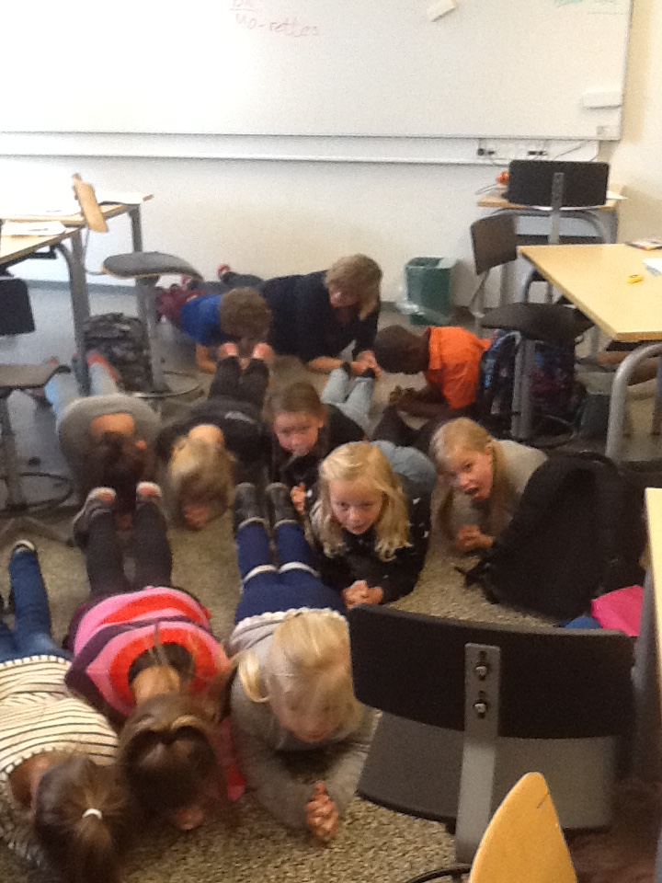
En hel klasse laver planken for at samle point

Finale
Den 19. november afholdt vi forfatter arrangement med Dan toft på Bi Centret i Brønderslev.
Der var 96 børn og forældre samlet og de var utrolige aktive og deltog i dialog med Dan Toft omkring det at skrive bøger, og hvad der skal til for at blive fodboldspiller. Efter Dan Tofts foredrag kom der 4 surpise gæster – Viktor og Jakob Ahlmann, Mathias Thrane og Kaper P fra AaB! Det var et kæmpe hit og børn og forældre fik lov til at stille en masse spørgsmål til alle fodboldspillerne, og alle fik autografer.
Mathias Thrane fik æren af at annoncere vinderholdet i projektet og det blev 3A fra Skolegade skole som løb af med sejren.
Det som har været gennemgående for alle klasser er hvor engageret ALLE har været, børnene, lærerne, forældrerådet og ikke mindst familierne. De har støttet så godt om projektet, og projektet har ramt nogle børn som ikke har prøvet ”holdsport” før.
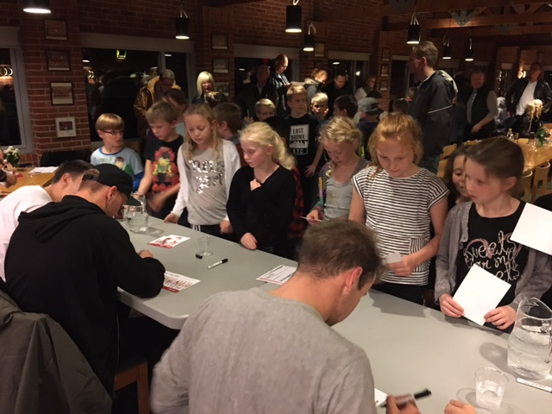
AaB helte skriver Autografer

Konklusion
Projektet startede som en sej kamp, og var i modvind med de konklusioner, som også understøttes i Danmark Læsers undersøgelser. Det har betydet, der er brugt mange timer på det indledende arbejde. Det sværeste i projektet var klart at finde den rigtige vinkel ind til de travle familier og pointere at det er et projekt, der har fokus på lystlæsning og ikke flere lektier. Vi har lært at vi skal målrette vores tilbud helt rigtigt. Fx er børnefamilierne et meget forskelligt segment i Brønderslev Kommune, og disse grupperinger kræver forskellige tilbud. Hvis vi skal lykkes med et projekt er det vigtigt, at finde de rette målgrupper og sørge for at give de rigtige og målrettede tilbud. Konkurrenceelementet er også en rigtig god vinkel.
Det betød at projektet har brugt lang tid på at finde den rette model og de rette metoder, men det har været arbejdet værd, og skabt et projekt som nu lykkes i praksis. Forældrenes respons har været god og en forældre udtaler:
”Vi vil gerne være med til at støtte op om sociale mødepligtige aktiviteter efter skole, da mange af børnene ikke går i SFO, og derfor kan nyde godt af at deltage i sociale aktiviteter. Vi ser frem til næse arrangement”
Projektets formål er at give børn og deres forældre gode fælles oplevelser med bøger, hvilket projektet i den grad synes at gøre. Som bibliotek har vi scoret hattrick i samarbejdet med skole, forældre og idrætsklubber og samlet alle i et engageret projekt. Det at satse på holdånden og familiesammenholdene gennem familierådene har betydet at projektet har fået den store opbakning og den endelige succes – for alle!

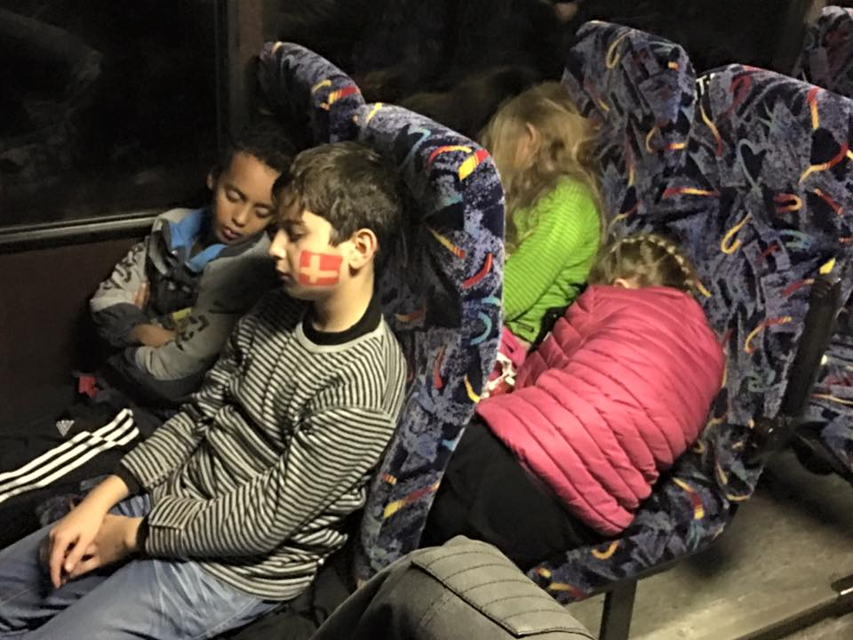
På vej hjem fra en god kamp

